 | Carátula para entrega de prácticas
Facultad de Ingeniería |  | Laboratorio de docencia

Laboratorios de computación
salas A y B

Profesor: | Ing. Karina García Morales
Asignatura: | Fundamentos de Programacíon
Grupo: | 21
No de Práctica(s): | 1
Integrante(s): | 1
No. de Equipo de cómputo empleado: | 6
No. de Lista o Brigada: | 32
Semestre: | 2020-1
Fecha de entrega: | Martes 13 de agosto de 2019
Observaciones:

CALIFICACIÓN: __________

La computación como herramienta de trabajo del profesional de Ingeniería

Objetivo:
Descubrir y utilizar herramientas de software que se ofrecen en Internet que permitan realizar actividades y trabajos académicos de forma organizada y profesional a lo largo de la vida escolar, tales como manejo de repositorios de almacenamiento y buscadores con funciones avanzadas.

Actividades:
- Se nos explicó que es un repositorio y un sistema de control de versiones, los tipos de controladores de versiones y se nos dieron a conocer algunos ejemplos de ellos
- Crear un repositorio de almacenamiento en línea.
- Se nos indicó crear una cuenta en de tarea Github. https://github.com/Jorgemtzr
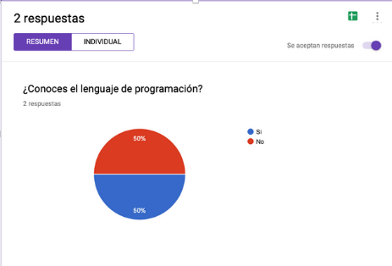
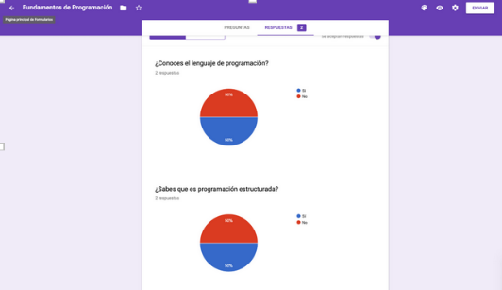
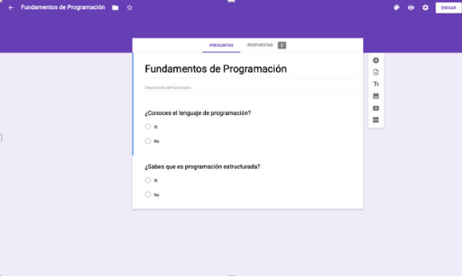
- Ingresamos a nuestros correos de Gmail para posteriormente realizar un formulario de Google, escribiendo 2 preguntas amanera de encuesta y mandando el formulario a nuestros compañeros de clase en los equipos contiguos, obteniendo así una gráfica.
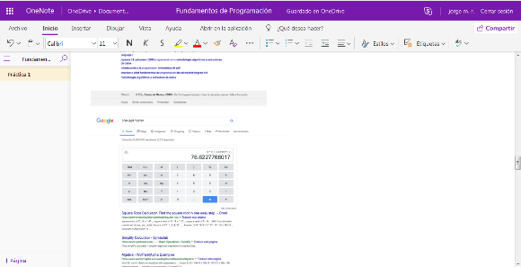
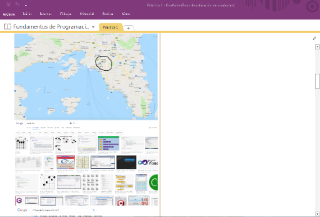
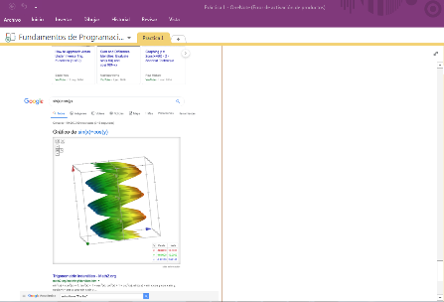
- Entramos a nuestro correo de Microsoft y accedimos al one note del mismo, yo guarde todos mis archivos relacionados con la práctica ahí.

- Realizar búsquedas avanzadas de información especializada.
- La primera búsqueda fue encontrar un lugar donde nos gustaría estar o nos gusta estar, yo escogí Athenas Grecia.
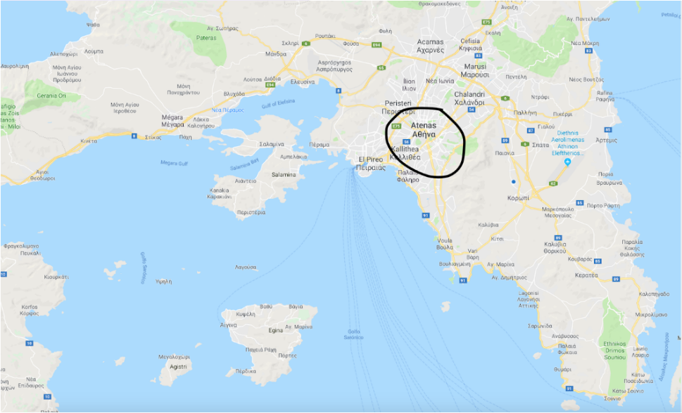
- Posteriormente, realizamos una búsqueda empleando la palabra “or” y un guion “-“para hacer una búsqueda más específica, enseguida en otra búsqueda usamos el símbolo “+” para que se agregue la palabra y encontráramos páginas que la incluyan.
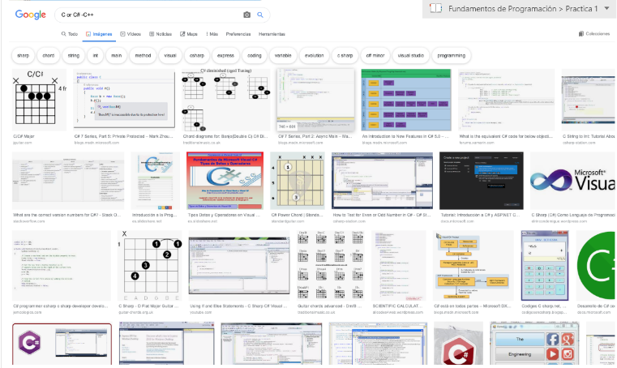
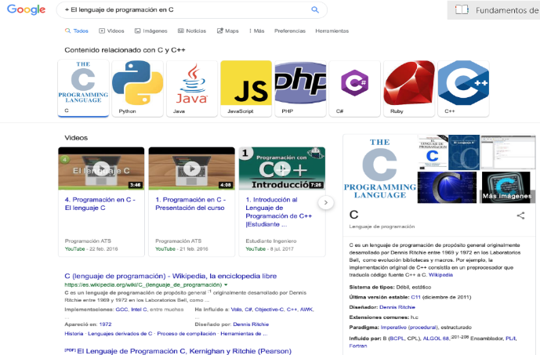

- Después usamos “define “para obtener definición, concepto y modo de empleo, acerca de lo que buscábamos; seguido de eso, utilizamos “site”, “~” y “..” para buscar solo en un sitio determinado.
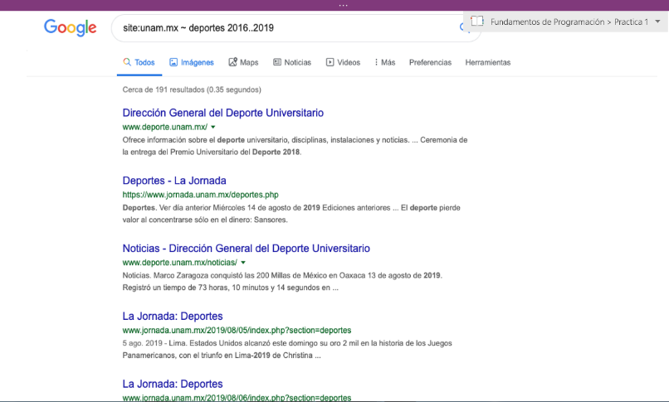
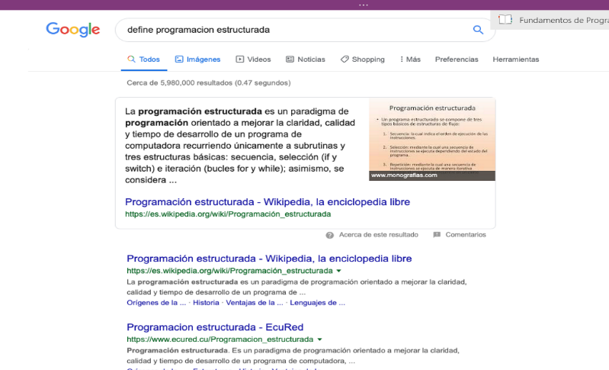
- En la búsqueda siguiente ocupamos “intitle”, el cual se encarga de encontrar páginas que tengan como titulo la palabra, “intext”, para restringir los resultados donde se encuentra un término específico y “filetype” para determinar el tipo de archivo.
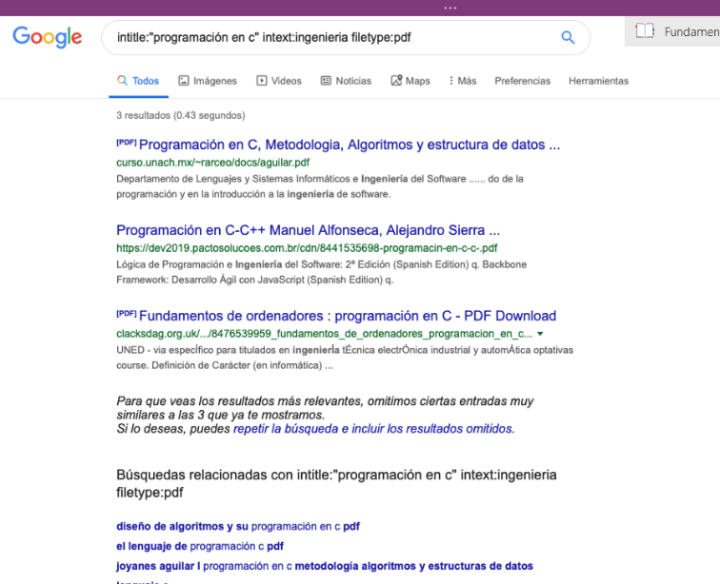

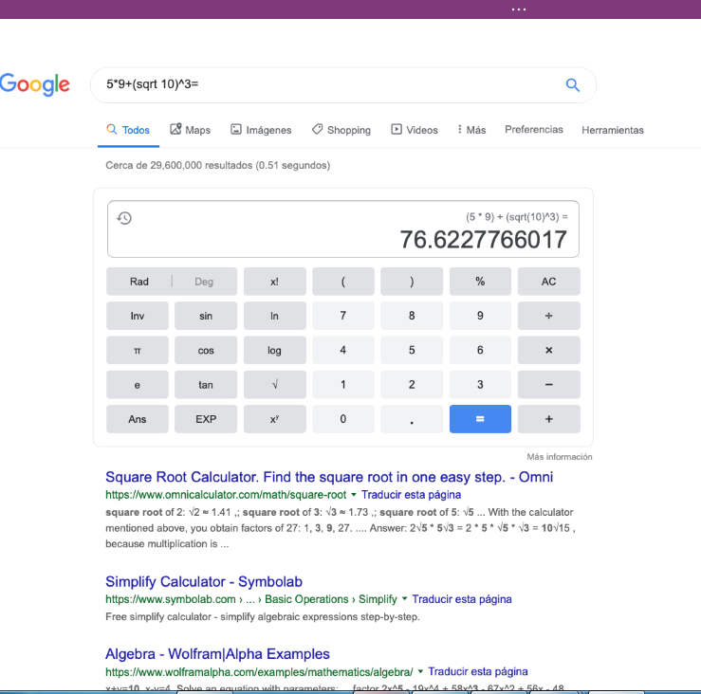
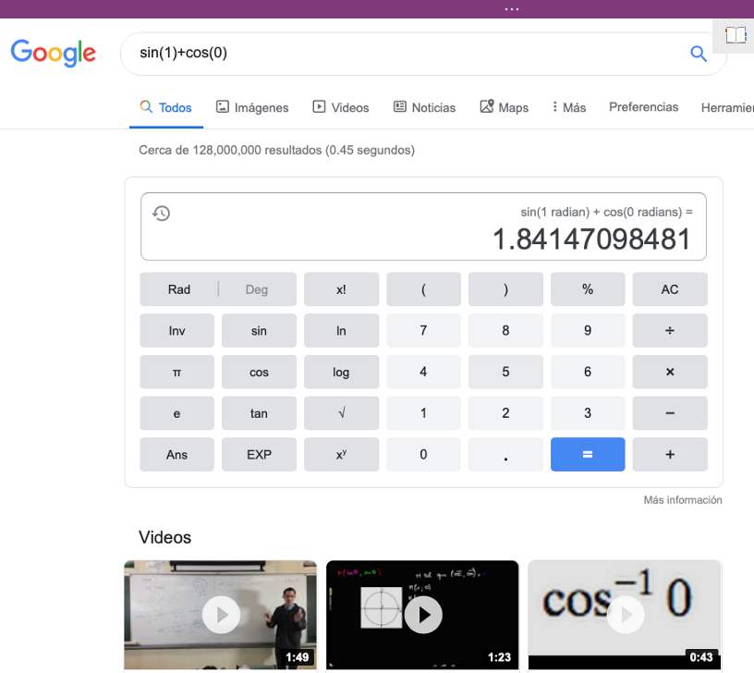
- Luego, utilizamos el buscador para hacer operaciones mediante comandos en su calculadora.

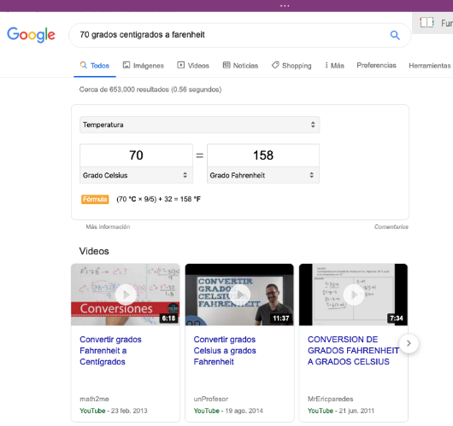
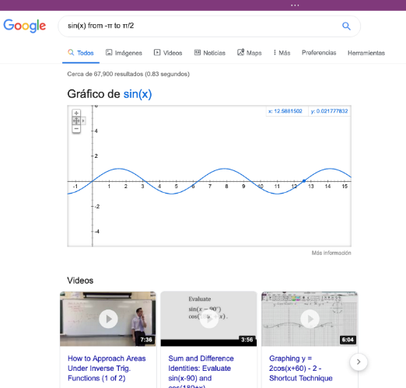
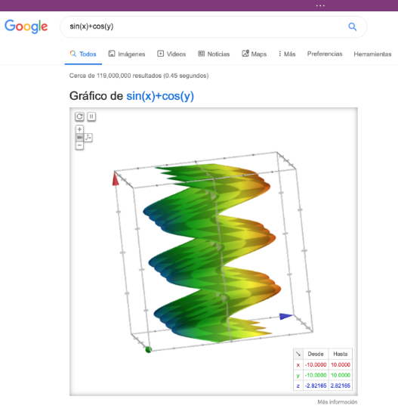
- Empleamos el convertidor de medidas, graficamos en 2D y 3D.
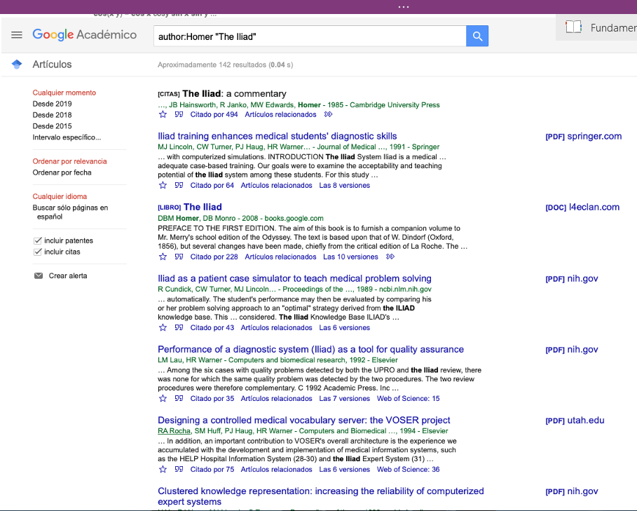
- Finalmente entramos a Google Académico y realizamos la búsqueda utilizando un algoritmo para encontrar un autor y obra específica.

Ejercicios de tarea

- Buscar imágenes empleando tu foto en google e indicar que patrones identificaste para llegar a esas similitudes.



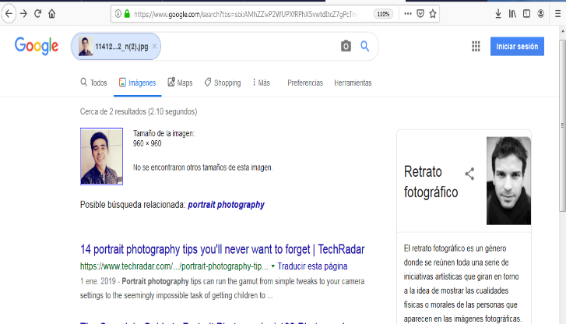
Ocupé esta imagen, y al realizar la búsqueda, pude notar que lo que más se repite son los colores, así como el brillo, el contraste; obviamente solo aparecen personas, en una pose similar y desde un ángulo parecido, podemos notar que todas las imágenes tienen algo en la cabeza, aunque en esta foto yo no tenga nada en ella; también podemos observar que todas las personas de las imágenes usan ropa del mismo color y hasta cierto punto similar. A continuación, los resultados de la búsqueda.

- Realiza una investigación a cerca de alojamiento en la nube ventajas y desventajas (comparar mínimo tres opciones).

Almacenamiento en la nube (o cloud storage, en inglés) es un modelo de servicio en el cual los datos de un sistema de cómputo se almacenan, se administran, y se respaldan de forma remota, típicamente en servidores que están en la nube y que son administrados por un proveedor del servicio. Estos datos se ponen a disposición de los usuarios a través de una red, como lo es Internet.
- Google drive es el centro de muchos de los servicios que actualmente Google ofrece. Nada más crear una cuenta Google obtienes 15GB de espacio. Si usas Gmail, Google Calendar o incluso YouTube, automáticamente tienes cuenta de Drive.
El espacio se comparte entre todos estos servicios, es decir, dentro de esos 15GB de espacio disponible se incluyen archivos adjuntos a correos electrónicos de tu cuenta Gmail o las copias de seguridad automáticas de fotos de Google+.
Google Drive ofrece dos formas de subir fotos y vídeos. La primera es la opción de “Alta calidad”: es gratuita y el espacio que ocupa no se incluye en tu límite de almacenaje. La otra opción de subir fotos es “Original”.
Google Docs, Sheets, Slides, Presentations, Drawings y los archivos que otros han compartido contigo no se incluyen en tu espacio límite tampoco.
Drive funciona de la misma manera que la mayoría de los servicios de almacenamiento en la nube: se crea una carpeta en Windows que está vinculada a una versión duplicada en la nube.
Google Docs permite que dos personas abran un mismo documento y trabajen en él a la vez.
La aplicación anterior de Google Drive ha sido reemplazada por ‘Copia de seguridad y sincronización’ para Windows y macOS, con versiones móviles de Google Drive para Android e iOS.
Google Drive cuenta con un sistema de sincronización selectiva, por lo que puedes elegir qué carpetas se sincronizan en cada uno de tus dispositivos.
Las aplicaciones tienen una interfaz bastante intuitiva, y los archivos se organizan en “forma de árbol” gracias a lo que la búsqueda de cada archivo es muy sencilla.
Puedes elegir qué archivos específicos estén disponibles sin conexión en las versiones móviles.
Podrás editar estos archivos si fueron creados en Google Docs. Cuando vuelvas a conectarte a Internet, los archivos volverán a sincronizarse. Para otros formatos (como Word) deberás abrirlos en otra aplicación, creando así una copia duplicada.
Los datos se encriptan en AES de 128 bits en lugar de en los de 256 bits empleados por Box, OneDrive o Dropbox.
- Micorsoft One Drive viene integrado con Windows 10, así que seguramente sea la opción de almacenamiento en la nube más obvia para usuarios de Windows.
Sin embargo, la cuenta básica solo ofrece 5GB de almacenamiento gratuito. Aunque esta cantidad sea suficiente para muchos, cabe mencionar que antes ofrecían 15GB (lo que puedes conseguir con Google Drive).
Por supuesto que si quieres aumentar la capacidad existen planes de pago. Puedes obtener 50GB por solo 2 € al mes. Y si te inscribes en Office 365 Personal por 69 € al año, obtendrás 1TB de espacio (además de todas las herramientas de Office 365).
La interfaz de OneDrive utiliza el mismo diseño que las versiones más modernas de Microsoft. Las carpetas y los archivos se pueden crear en la web, incluidos los formatos Office y OneNote, gracias a su estrecha relación con Office Online.
La sincronización selectiva se introdujo con Windows 10, lo que significa que no tienes que tener todos tus archivos OneDrive ocupando espacio en todos tus dispositivos.
OneDrive ha conseguido además que compartir archivos con tus amigos sea una tarea de lo más sencilla. ¿Cómo? Gracias a su vinculación con redes sociales.
Puedes también establecer permisos para cada usuario, permitiéndoles o bien solo la lectura del archivo o bien la capacidad de edición. (Y a diferencia de Dropbox, Microsoft sí que incluye esta característica en su versión gratuita).
También hay una función que te permitirá acceder de forma remota a archivos en otro ordenador a través del sitio web de OneDrive.
Si la privacidad es una de tus preocupaciones, debes de tener en cuenta que Microsoft se reserva el derecho a analizar tus archivos para buscar lo que consideraría “contenido objetable”.
Apple tiene una política similar, lo que los convierte objetivamente en servicios más intrusivos que sus competidores.
Si eres usuario de Windows, tiene sentido que te inscribas en la cuenta gratuita de 5GB. Recuerda que si estás dispuesto a pagar un poco (2 € al mes) puedes conseguir 50GB.
Cloud te ofrece, por un poco más de dinero, esa misma cantidad de GB, pero multiplicada por 10.
- iCloud cuenta con antidad de 10GB de almacenamiento gratuito (el doble que, en OneDrive, y cinco veces más que en la cuenta básica de Dropbox).
Puedes aumentar rápidamente esa cantidad a 20GB a través de incentivos habituales, como recomendar amigos (1GB por persona) completar un tutorial (3GB) o compartir varios enlaces de redes sociales. Aunque debemos decir que los precios de las opciones de pago son muy pero que muy apetecibles.
500GB te costarán alrededor de 3,99 € al mes, mientras que 2TB (el plan Premium Plus) están disponibles por 7,99 € mensuales.
Hay también disponibles dos planes ‘Lifetime’ (de por vida). Puedes obtener 500GB de capacidad por 125 € al mes o 2TB por 250 €. Aunque pueda parecer mucho dinero, acabarás ahorrando a largo plazo.
Existen opciones disponibles para Windows, Mac, Linux, iOS y Android, además también puedes acceder a tu cuenta a través de su página web. iPhone cuenta con una aplicación, y la versión para iPad está en camino.
La aplicación de iPhone tiene una función que elimina fotos de tu teléfono una vez se hayan copiado en la nube.
iCloud no impone restricciones de tamaños de archivos, por lo que puedes subir cualquier archivo que tu espacio de almacenamiento permita.
Los archivos se suben a una gran velocidad, además la sincronización es también rápida y de lo más eficaz.
Todas las transferencias de datos entre los servidores pCloud y tu dispositivo están encriptadas de forma TLS / SSL.
iCloud ofrece formas de importación que permiten transferir archivos de forma automática desde otros servicios en la nube, incluidos Dropbox y Google Drive, lo cual es conveniente si estás en proceso de cambiar de uno a otro, o simplemente quieres una copia de seguridad adicional de archivos importantes.
Como con casi todos los servicios de almacenamiento en la nube, puedes compartir tu contenido con amigos o asociados mediante el envío de enlaces que permiten el acceso a carpetas y documentos.
Estos también cuentan con permisos, por lo que puedes determinar si la persona con la que compartes el archivo puede editarlo o solo verlo.
Una buena forma de compartir archivos es el ‘Enlace de carga’. Esto es un enlace único que podrás enviar a alguien con el que quieras compartir un archivo.
Al usar el enlace, el archivo de tu amigo pasará a formar parte de tu pCloud. De esta forma te ahorrarás tener que rebuscar en emails antiguos o en tu carpeta de ‘Descargas’.
Los clientes con acceso gratuito pueden acceder a cualquier versión anterior de un documento durante 30 días, mientras que los clientes premium pueden acceder a versiones anteriores de documentos de hasta 180 días de antigüedad.
Una de las herramientas más útiles de pCloud es su Carpeta Crypto, en la que puedes guardar los archivos que deseas mantener alejados de “miradas indiscretas”, ya sean de piratas informáticos o de ciertas agencias gubernamentales.
El contenido de esta carpeta se cifra en tu dispositivo de forma local. Ni siquiera los empleados de pCloud pueden leerlo sin tu contraseña. pCloud usa el cifrado AES de 256 bits para los archivos y las carpetas, mientras que la clave de cifrado utiliza RSA de 4096 bits (ambos cifrados son extra seguros).
Los archivos y carpetas no se encriptan automáticamente, sino que tienes que arrastrar los que deseas encriptar a la carpeta Crypto.
Esto significa que puedes tener archivos encriptados y no encriptados al mismo tiempo.
Esta posibilidad es muy útil para compartir documentos no confidenciales con amigos y al mismo tiempo poder tener un nivel de seguridad extra en los archivos que desees.
Es un servicio excelente, es fácil de usar y ofrece una buena cantidad de almacenamiento de forma gratuita. Además, su versión de pago se puede adquirir por un precio bastante razonable.
La opción de carpetas Crypto también es una muy buena característica, especialmente porque te permite elegir los archivos que deseas cifrar y los que no.
- Indica las características, ventajas y desventajas de por lo menos tres servidores de correo.
- Outlook.com
El nombre “Outlook” sirvió para denominar durante un largo período de tiempo al Personal Information Manager (PIM) o gestor de información personal desarrollado por Microsoft que forma parte del paquete de Microsoft Office. Desde principios del 2013, el servicio de correo web de nombre similar, Outlook.com, pasó a reemplazar a Hotmail, el servicio anterior de free mail de Microsoft, con el cual Microsoft aspira a convertirse en un competidor de alto rango frente a otros proveedores de correo electrónico gratis como Yahoo o Google.
La primera y más importante ventaja de Outlook.com es la perfecta integración en el universo Microsoft, y es que con el registro en la plataforma se tiene acceso al mismo tiempo a otros servicios del gigante informático, tales como el servicio de videoconferencias y chat llamado Skype, el servicio de almacenamiento OneDrive, Office Online o OneNote. Gracias a las interfaces de Office, Outlook.com resulta apto para entornos de trabajo complejos y destaca por tener una interfaz de usuario intuitiva y de confianza. En cuantoal almacenamiento, Outlook.com no se diferencia mucho de Gmail, de modo que con sus 15 GB el servicio ofrece espacio suficiente para todos los correos electrónicos. También ofrece otros 15 GB para todo tipo de archivos en la solución de Microsoft en la nube OneDrive. En el caso de los archivos adjuntos, estos pueden alcanzar un tamaño de hasta 25 MB y, en caso de que estos se integren en OneDrive, el límite se sitúa en 10 GB.
- Gmail
Gmail, servicio de free mail lanzado al mercado por Google en el año 2004, supuso un antes y un después en el sector, entre otros motivos porque el proveedor de email gratuito ofrecía a los usuarios una capacidad de almacenamiento de 1 GB. El proveedor de cuentas de email gratuitas causó un auténtico impacto por su elevado volumen de almacenamiento que, a día de hoy, todavía es vigente. Por consiguiente, desde la introducción de Gmail en el mercado, la capacidad de almacenamiento de este servicio se ha convertido en un factor decisivo frente a la competencia. Esto ha hecho que cada vez más proveedores de correo electrónico gratuito integren, además de buzones de correo con mayor capacidad, servicios en la nube para depositar los archivos de las páginas web. Gmail ofrece en la actualidad un volumen total de 15 GB de almacenamiento para los servicios de Google combinados con Gmail, es decir, Google Drive y Google Fotos. En este sentido, la oferta también resulta relativamente generosa en cuanto al tamaño de los archivos adjuntos, que asciende a 25 MB.
- Correo Yahoo
El Correo Yahoo también apuesta, al igual que Gmail, por una mayor capacidad de almacenamiento, aunque en este caso se ofrece al usuario un volumen récord de 1.000 GB (1 TB), por lo que la eliminación de emails ya forma parte del pasado. Sin embargo, la otra cara de la moneda muestra que el servicio carece de una opción propia para el almacenamiento en la nube, posible solo a través de Dropbox. El único requisito para ello es que este tiene que vincularse con la cuenta de Yahoo.
El Correo Yahoo ofrece muchas opciones de personalización: el diseño, la clasificación y la vista previa de los mensajes puede adaptarse de igual modo que el diseño de la bandeja de entrada. Además de otras características como un servicio de mensajería, aplicaciones para iOS y Android o consultas mediante los protocolos POP3 e IMAP, el servicio también cuenta con un filtro antispam “con habilidades de aprendizaje” que, según datos de la empresa, bloquea “más de 15 mil millones de correos de spam al día”. Adicionalmente, con Correo Yahoo también se pueden crear las llamadas direcciones de correo desechables, que evitarían el spam, puesto que se pueden utilizar para registrarse en tiendas online, en listas de correo o en foros y evitar, así, la utilización de direcciones de correo verdaderas. Cuando ya no se necesiten, pueden eliminarse fácilmente. De esta manera se reduce, por ejemplo, la entrada de correos publicitarios no deseados.

Conclusión

Considero completamente importante el conocimiento adquirido en esta práctica ya que hace eficaz el desempeño del ingeniero, otorgando herramientas para el mejoramiento de las actividades finales de este. El almacenamiento en la nube es un paso completamente innovador, del cuál no puedes desconocer en este punto del ámbito internacional; sostengo que el alojamiento de datos de esta manera es el futuro y completamente útil para el ingeniero, así como cualquier persona que necesite guardar archivos y tener un respaldo eficiente.

Bibliografía

S.A. (S.F.) Los mejores servicios de almacenamiento en la nube
Recuperado de: https://www.pcworld.es/mejores-productos/almacenamiento/servicios-almacenamiento-nube-3673539/

S.A. (02.08.19) Los 5 servicios de correos electrónicos gratis importantes
Recuperado de: https://www.ionos.mx/digitalguide/correo-electronico/cuestiones-tecnicas/los-mejores-proveedores-de-free-mail/

Martínez Rodríguez Jorge
Grupo 21
Fundamentos de Programación

